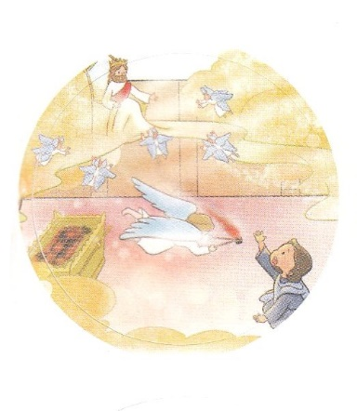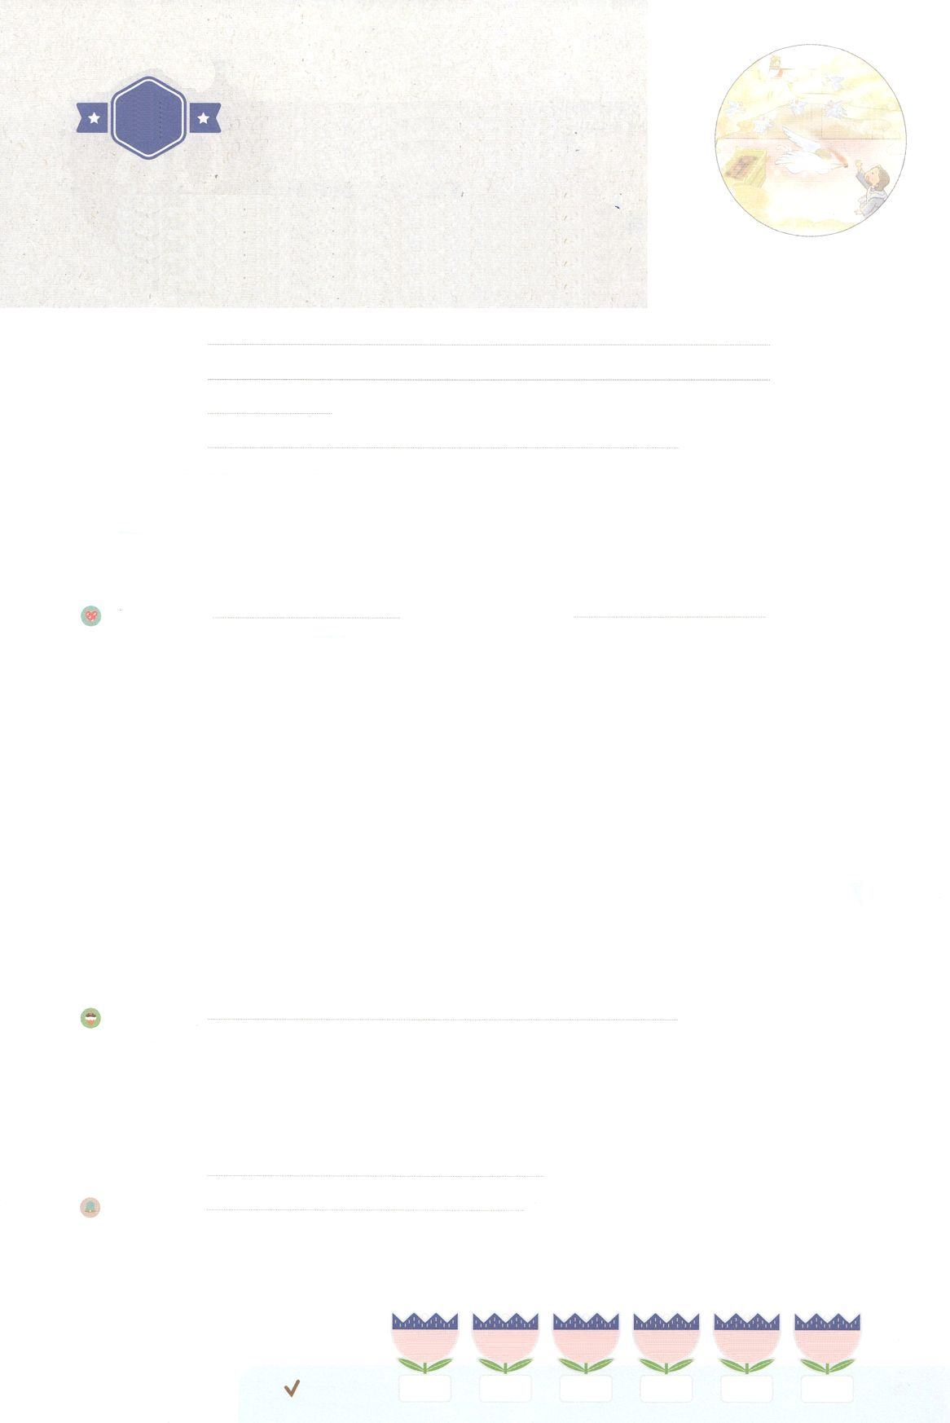

れいはいはさいこうのしゅくふく

まいにち

れいはい

わたしを　あいしてくださる　かみさまに

さいこうの　えいこうを　ささげましょう

イザヤに　あたえられた　よげん

いのり　　　　　　　　　　　　　　　　　　　　　　　　　　　　　　　　　　　　　　　　　　しかいしゃ

しとしんじょう　　　　　　　　　　　　　　　　　　　　　　　　　　　　　　　　　　　　　　みんなで

さんび　　　　　　　　　　　　　　　　　　さんびか115ばん「もろびとこぞりて」わたしたちはよのひかり(2020ねんこどもさんび)

せいしょ　　　　　　　　　　　　　　　　　　　　　　　　　　　　　　　　　イザヤ6:1～13

**イザヤ6:13**　そこにはなお、のがるが、それもまた、きわれる。テレビンのやのがりされるときのように。しかし、そのにりがある。なるすえこそ、そのり。

みことば　　　　　　　　　　　　　　　イザヤに　あたえられた　よげん　　　　　　　　　　　しかいしゃ

　イスラエルのとは、とのみことばをててしまいました。のうとおりに

きて、にえることをりしたのです。

　が「だれをわそう。だれが、われわれのためにくだろう」とわれたとき、アモツのイザヤが「ここに、がおります。をわしてください。」といました。

　イザヤは、もれないでのみことばをえました。「イスラエルのはで

れてて、すべてびる。しかし、そのにりがある。**なるすえ**こそ、その

**り**（レムナント）だ。そのりをして、は**の**をされる」と

のみことばをえました。は、イザヤをしてのであるの、

イエス・キリストのをしてくださったのです。

いのり　　　　　　　　　　　　　　　　　　　　　　　　　　　　　　　　　いっしょに　おおきなこえで

いのりましょう

ちちなる　かみさま、ありがとうございます！　このよの　おおくの　ひとが　じぶんの　おもい

どおりに　いきて　ぐうぞうに　つかえています。　わたしは　どんな　じょうきょうでも

わたしたちの　すくいぬしである　かみさまだけに　れいはいして　イエス・キリストを　つたえる

ことが　できますように。　いきておられる　イエス・キリストの　みなによって　おいのりします。

アーメン

しゅのいのり　　　　　　　　　　　　　　　　　いっしょに　しゅのいのりを　いのって　れいはいを　おえましょう

フォーラム　　　　　　　　　　　　　　　　　　きょうの　みことばを　きいて　パパとママと　はなしを　しましょう

７日　　　　 ８日　　　　 ９日　　　　　10日　　　　11日　　　　12日

まいにち

　　　　　　　　　　　　　 　チェックしよう　 げつよう　　　かよう　　　すいよう　　もくよう　　　きんよう 　　どよう

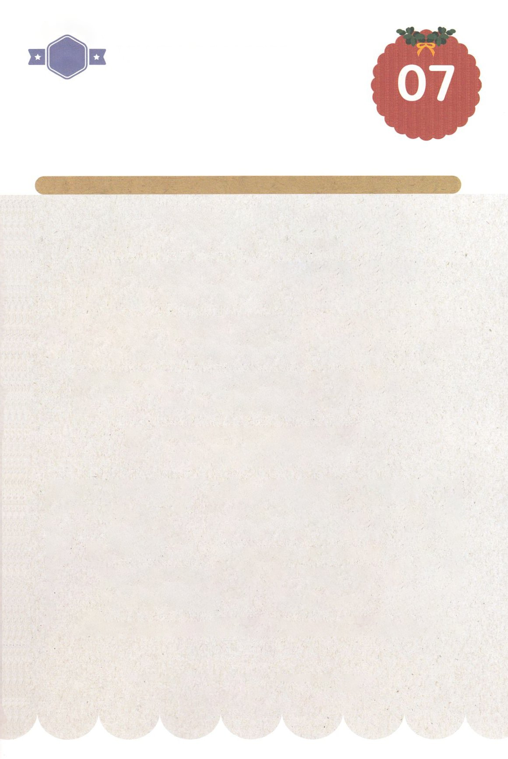

みことば　あんしょう

あま～い

１３３

１３３とは、みことばを　１にち　３かい　３かいずつ　よめば

　　　　　　　　いっしゅうかんに　おぼえることが　できるという　いみです。

あまくて　ふしぎな　かみさまの　みことばを　まいにち　よみましょう。

よく　みえる　ところに　はっておいて　いっしゅうかん

くりかえし　よんで　みことばを　おぼえましょう

**げつようび**

**そこには　なお、**

**じゅうぶんの　いちが　のこるが、**

**それもまた、やきはらわれる。**

**テレビンの　きや　かしの　きが**

**きりたおされる　ときの　ように。**

**しかし、そのなかに　きりかぶが　ある。せいなる　すえこそ、その　きりかぶ。**

イザヤ６しょう13せつの　みことば

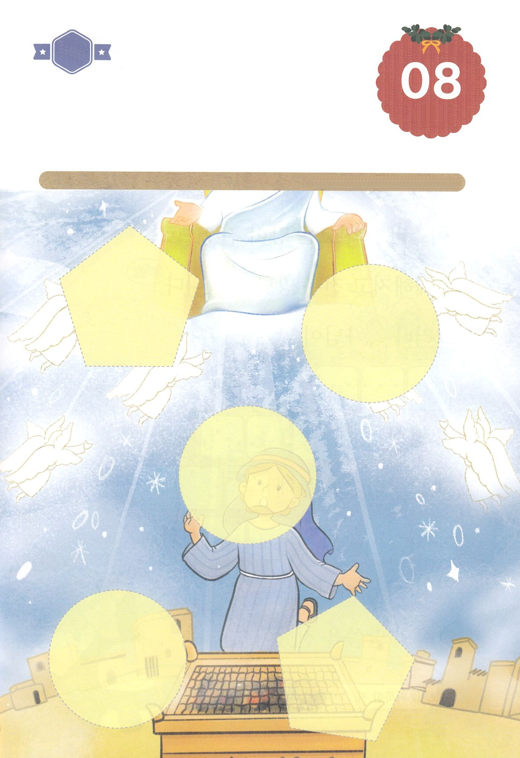

きりはりしよう

きって　はりましょう

　　　ひとびとが　つみを　おかして　あくを　おこない　かみさまから

　　　とおく　はなれていた　とき　イザヤが　よばれました。　そして

　　　これから　おきる　ことを　あらかじめ　かたって　しらせて

　　　くださいました。　したの　えの　あいている　ところに　つぎの

　　　ページから　えを　きりぬいて　はりましょう。

ちょき　ちょき

**かようび**

はるところ

はるところ

はるところ

はるところ

はるところ

　じゅんびする　もの：　はさみ　のり　つぎのページ

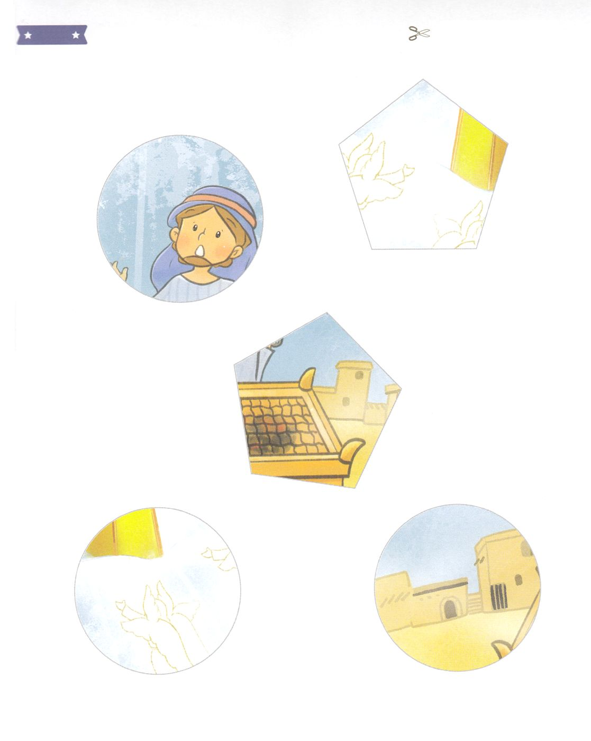

ふろく　　　　　　　　　　　　　　　　　　　　　　　　　　　　　　　　　　　　はさみで　きりましょう

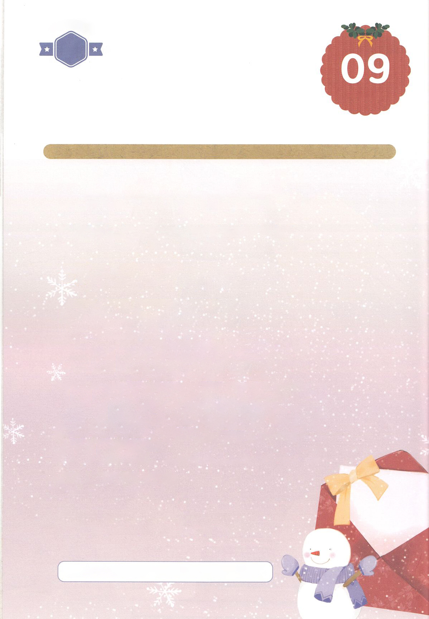

かくしんさがし

はーい！

わたしです！

かくしんの　ないようを　こころに　きざみましょう

きょうも　パパとママと　いっしょに　れいはいしましょう。

きょうの　みことばで　じゅうような　たんごを　もういちど

かんがえてみましょう。

したの　ないようを　よんで　じゅうような　たんごを

なぞって　かきましょう。

「イスラエルの　ぜんちは　せんそうで

あれはてて、すべて　ほろびる。

しかし、そのちに　きりかぶが　ある。

せいなる　すえ　こそ、

その　きりかぶ　（レムナント）だ。

その　きりかぶを　とおして、

かみさまは　かみのくに　を

かいふく　される」と

やくそくの　みことばを

つたえました。

　せいなる　すえ、きりかぶ　かみのくに　かいふく

**すいようび**

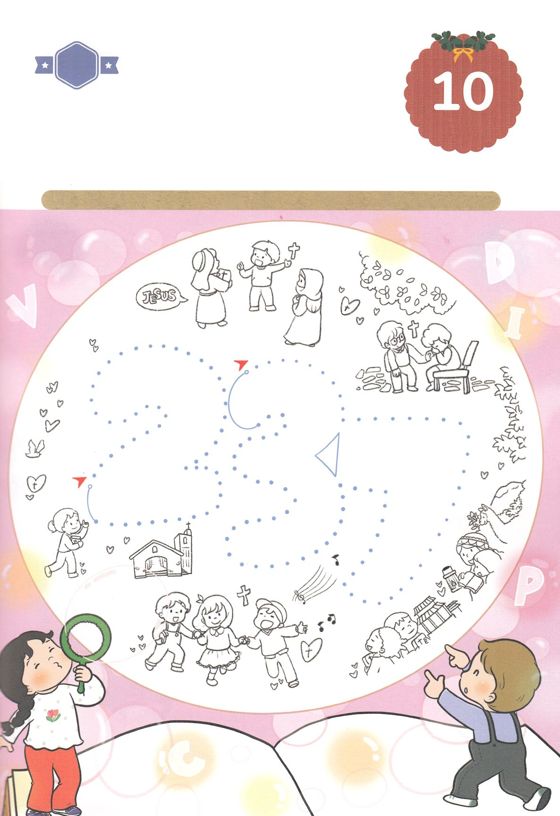

かくれている　えを　みつけたり　きれいに　いろを

ぬったり　しましょう

かみさまは　わたしたちを　ぜんせかい　２３７かこくを　いかす

この　じだいの　れいてき　サミットとして　よばれました。　まいにち

かみさまの　みことばを　こころに　とどめる　ために　ふかい　こきゅうを

しながら　かみさまが　よろこばれる　でんどうと　せんきょうの　ゆめを

おもいえがきましょう。　その　ゆめが　はいっている　えの　てんを

つないでから　えに　いろを　ぬりましょう。

さがして　いろをぬろう

どこ？

**スタート**

**スタート**

**もくようび**

スタート

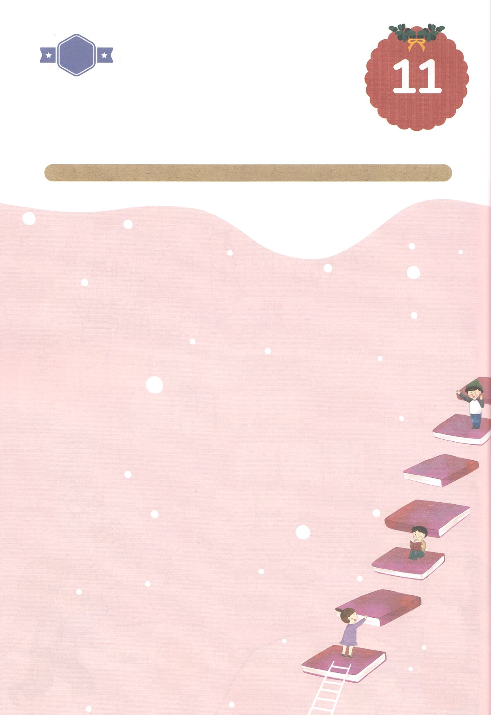

ひょうげんしよう

**きんようび**

パパとママと　いっしょに　おはなしして

かみさまが　よろこばれる　かんがえ　ことば　こうどうを

えで　ひょうげんしましょう。

わたしたちには　イエスさまの　みなによって　いのることが　できる

けんいと　ちからが　あります。イエスさまの　みなによって　いのるとき

わたしたちに　どんな　ことが　おきるのでしょうか。パパとママと　いっしょに

はなしを　わかちあって　えか　じで　ひょうげんしましょう。

ひそひそ

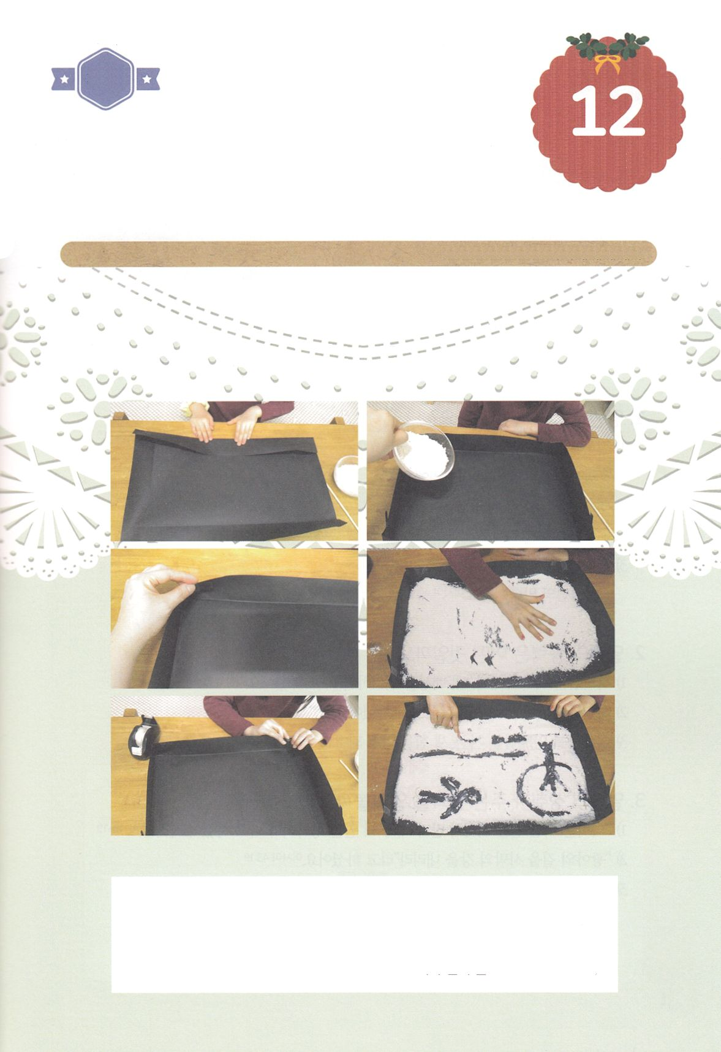

ワーク

パッパ

パッパ

たのしい　ワークをして　いっしゅうかんの　みことばを

こころに　きざみましょう

　わたしたちは　やくそくした　ことを　まもれない　ことが　あります。

　しかし　えいえんである　かみさまは　わたしに　くださった　やくそくの

　みことばを　かならず　じょうじゅされます。　ワークを　いっしょに

　しながら　えいえんの　かみさまの　みおとばを　おぼえましょう。

じゅんびするもの┃こむぎこ、くろい　おおきめの　ケントし

こむぎこの　えを　かいて

すくいの　みちを　かいてみよう！

**どようび**

１．くろい　ケントしの　４つのかどを　しゃしんの　ように　おります

２．しゃしんの　ように　おった　ケントしの　なかに　こむぎこを　いれて

　　てで　くるくると　ひろげます

３．パパとママと　いっしょに　すくいの　みちの　はなしを　しながら　てで　えを

かきましょう。

４．ストロー、わりばし、フォークなど　いろいろな　どうぐを　つかって　すくいの　みちを

かいてみましょう。